PHẦN I: CÁC DẠNG BẠI TẬP CƠ BẢN:
Bài tập 1 : Thực hiện các phép tính sau: a) (2x - y)(4x² - 2xy + y²) b) (6x⁵y² - 9x⁴y³ + 15x³y⁴): 3x³y²
c) (2x³ - 21x² + 67x - 60): (x - 5) d) (x⁴ + 2x³ +x - 25):(x² +5) e) (27x³ - 8): (6x + 9x² + 4)
Bài tập 2 : Thực hiện các phép tính sau:a) 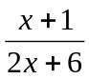 + 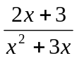 b)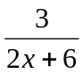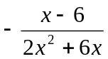
c) 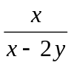 + 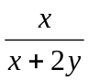 + 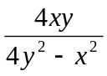 d) 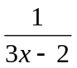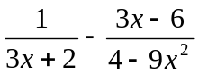
Bài tập 3:Rút gọn: a) (x + y)² - (x - y)² b) (a + b)³ + (a - b)³ - 2a³ c) 9⁸.2⁸ - (18⁴ - 1)(18⁴ + 1)
Bài tập 4 : Phân tích các đa thức sau thành nhân tử
a/ a² – b² – 4a +4b b/ x² + 2x – 3 c/ 4x²y² – (x² + y²)² d/ 2a³ – 54b³
Bài tập 5 : Phân tích các đa thức sau thành nhân tử:
a) x² - y² - 2x + 2y  b)2x + 2y - x² - xy  c) 3a² - 6ab + 3b² - 12c²  d)x² - 25 + y² + 2xy | e) a² + 2ab + b² - ac - bc  f)x² - 2x - 4y² - 4y  g) x²y - x³ - 9y + 9x  h)x²(x-1) + 16(1- x) | p) x² + 8x + 15  k) x² - x - 12l
Bài tập 6 : Cho biểu thức: 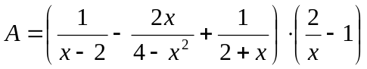 a) Rút gọn A. b) Tính giá trị của biểu thức A tại x thoả mãn: 2x² + x = 0 c) Tìm x để A=  d) Tìm x nguyên để A nguyên dương.
Bài tập 7 : Cho biểu thức : 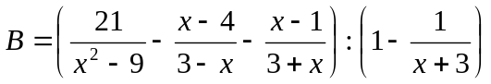 a) Rút gọn B.
b) Tính giá trị của biểu thức B tại x thoả mãn: |2x + 1| = 5 c) Tìm x để B = 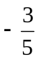 d) Tìm x để B < 0.
Bài tập 8 : Cho biểu thức 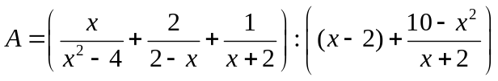
a/ Rút gọn biểu thức A b/ Tính giá trị của A tại x, biết 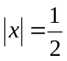 c/ Tìm giá trị của x để A < 0
Bài tập 9 : Giải các phương trình sau a/ 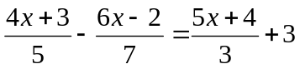
b/ 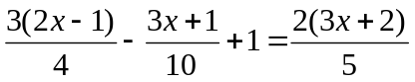 c/ 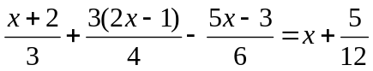
Bài tập 10 : Giải phương trình 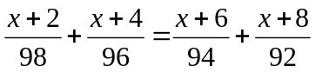
Bài tập 11 : Giải các phương trình a/ 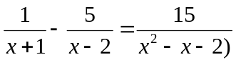 b/ 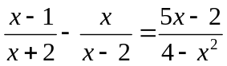
Bài tập 12 : Giải các ph ương trình a/ 3x² + 2x – 1 = 0 b/ 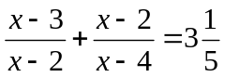
Bài tập 13 : Giải các phương trình sau: a) 2x(x – 3) + 5(x – 3) = 0 b) (x² – 4) – (x – 2)(3 – 2x) = 0
c) (2x + 5)² = (x + 2)² d) x² – 5x + 6 = 0 e) 2x³ + 6x² = x² + 3x
Bài tập 14 : Giải các phương trình sau:
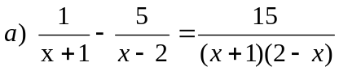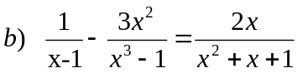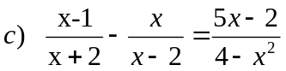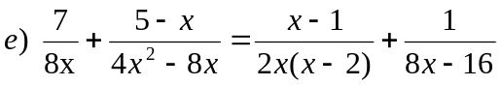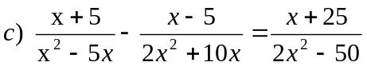
Bài tập 15 : Giải các phương trình sau: a) |x - 5| = 3 b) |- 5x| = 3x – 16 c) |x - 4| = -3x + 5
d) |3x - 1| - x = 2 e) |8 - x| = x² + x
Bài tập 16 : .Giải các bất phương trình sau rồi biểu diễn tập nghiệm trên trục số:
a) (x – 3)² < x² – 5x + 4 b) x² – 4x + 3 ≥ 0 c ) (x – 3)(x + 3) ≤ (x + 2)² + 3
d) x³ – 2x² + 3x – 6 < 0 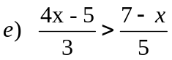 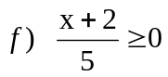 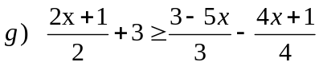
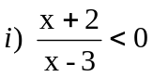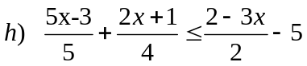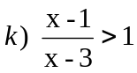
PHẦN II:ĐỀ TỔNG HỢP
Đề I Bài 1. (0,5 điểm) Tìm điều kiện của x để biểu thức sau là phân thức 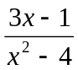
Bài 2. (0,5 điểm) Rút gọn phân thức 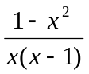 với x≠0, với x≠1
Bài 3: Thực hiện phép tính. (2 điểm) a) 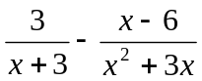 b) 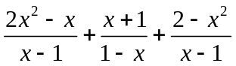
Bài 4 : Cho biểu thức. (3 điểm) A= (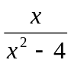 + 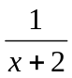 - 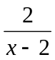) : (1 - 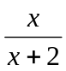) (Với x ≠ ±2)
a) Rút gọn A. b) Tính giá trị của A khi x= - 4. c) Tìm x∈Z để A∈Z.
Bài 5: (3,5đ) Cho ABC vuông tại A (AB < AC). Gọi I là trung điểm BC. Qua I vẽ IM AB tại M và IN AC tạ N. a/ Tứ giác AMIN là hình gì? Vì sao? b/ Gọi D là điểm đối xứng của I qua N. Chứng minh ADCI là hình thoi. c/ Đường thẳng BN cắt DC tại K. Chứng minh 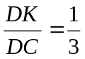.

Bài 6 : ( 0,5đ)Cho xyz = 2012 Chứng minh rằng : 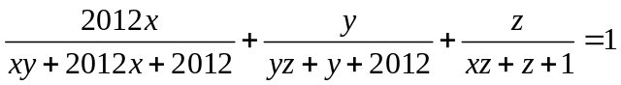

Đề 2
Câu 1: Phân tích các đa thức sau thành nhân tử. a/ 3a +3b – a² – ab b/ x² + x + y² – y – 2xy c/ - x² + 7x – 6
Câu 2: Cho biểu thức M = 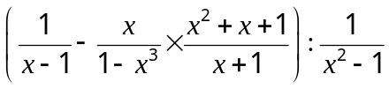.
a.Rút gọn M b.Tính giá trị của M khi 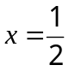. c.Tìm giá trị của x để M luôn có giá trị dương.
Câu 3: Cho hình bình hành ABCD có BC = 2AB. Gọi M, N thứ tự là trung điểm của BC và AD. Gọi P là giao điểm của AM với BN, Q là giao điểm của MD với CN, K là giao điểm của tia BN với tia CD.a.chứng minh tứ giác MDKB là hình thang. b.Tứ giác PMQN là hình gì? Vì sao? c. ABCD có thêm điều kiện gì để PMQN là hình vuông?./.
Câu 4: Cho ABC vuông ở A (AB < AC ), đường cao AH. Gọi D là điểm đối xứng của A qua H. Đường thẳng kẻ qua D song song với AB cắt BC và AC lần lượt ở M và N. Chứng minh:
a) Tứ giác ABDM là hình thoi. b) AMCD .c) Gọi I là trung điểm của MC; chứng minh IN HN.

Câu 5: Cho các số x, y thoả mãn đẳng thức 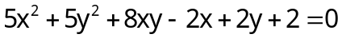 .

Tính giá trị của biểu thức 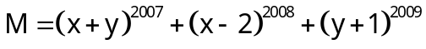

Đề3

Bài 1 : Giải các phương trình sau ; a/ 4x + 20 = 0 b/ (x² – 2x + 1) – 4 = 0 c/ 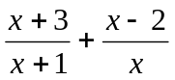 = 2
Bài 2 : Giải các bất phương trình sau và biểu diện tập nghiệm của mỗi bất phương trình trên một trục số
1) 5( x – 1 ) ≤ 6( x + 2 ) 2) 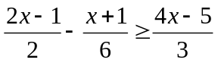
Bài 3 : Lúc 7giờ. Một ca nô xuôi dòng từ A đến B cách nhau 36km rồi ngay lập tức quay về bến A lúc 11giờ 30 phút. Tính vận tốc của ca nô khi xuôi dòng. Biết rằng vận tốc nước chảy là 6km/h.
Bài 4 : Cho hình chữ nhật có AB = 8cm; BC = 6cm. Vẽ đường cao AH của tam giác ADB.
a/ Chứng minh tam giác AHB tam giác BCD b/ Chứng minh AD² = DH.DB c/ Tính độ dài đoạn thẳng DH, AH
Bài 5. Cho biểu thức 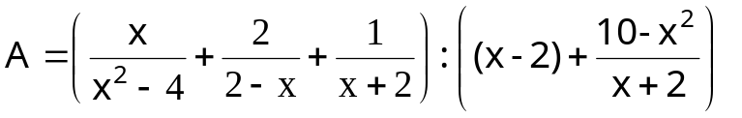
a. Rút gọn biểu thức A b. Tính giá trị biểu thức /x/=0,5 c. Tìm giá trị của x để A<0
Bài 6. Cho tam giác ABC đường cao BQ và CP cắt nhau ở H a. Chứng minh: ΔAQBΔAPC
b.Qua B vẽ đường thẳng Bx vuông góc với AB, qua C vẽ đường thẳng Cy vuông góc với AC, D là giao điểm của hai đường thẳng Ax và By. Chứng minh tứ giác BHCD là hình bình hành
c.Chứng minh: ΔAQPΔABC
Đề 4
Bài 1. Giải các phương trình sau a) 1 +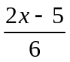 = 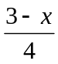 b)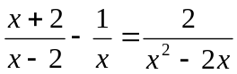
Bài 2: Một người đi xe đạp từ A đến B với vận tốc trung bình 12km/h . Khi đi về từ B đến A. Người đó đi với vận tốc trung bình là 10 km/h, nên thời gian về nhiều hơn thời gian đi là 15 phút. Tính độ dài quãng đường AB
Bài 3 Giải bất phương trình và biểu diễn tập hợp nghiệm trên trục số 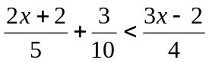
Bài 4 . Cho tam giác ABC vuông tại A. AB = 15cm, AC = 20cm. Vẽ tia Ax//BC và tia By vuông góc với BC tại B, tia Ax cắt By tại D.
a) Chứng minh ∆ ABC ∼ ∆ DAB b) Tính BC, DA, DB. c) AB cắt CD tại I. Tính diện tích ∆ BIC
Đề 5 Bài 1/ Giải phương trình: a/ ( x – )( 2x + 5 ) = 0 b/ 15 – 7x = 9 - 3x c/ 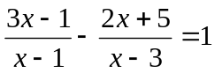
Bài 2/ Giải bất phương trình và biểu diễn tập nghiệm trên trục số : 3x + 4 > 2x +3 .
Bài 3/ Một ca nô xuôi dòng từ bến A đến bến B mất 4 giờ, và ngược dòng từ bến B đến bến A mất 5h. Tính khoảng cách giữa hai bến , biết vận tốc dòng nước là 2km/h.
Bài 4:Cho ABC vuông tại A, đường cao AH (H BC). Biết BH = 4cm ; CH = 9cm. Gọi I, K lần lượt là hình chiếu của H lên AB và AC. Chứng minh rằng:
a)Tứ giác AIHK là hình chữ nhật. b. Tam giác AKI tam giác ABC.
c.Chứng minh rằng: AB² = BC.BH , AC² = BC.CH
+ AH² = BH.HC AB.AC=AH.BC 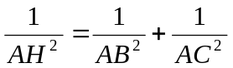 d. Tính diện tích ABC.
Đề 5
Bài 1. Cho biểu thức M = 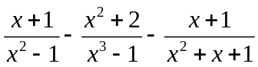
- Rút gọn M
- Tính giá trị của M khi x = -1
Bài 2. Giải các phương trình và bất phương trình sau:
a. 2x +1 = 3 b. 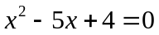
c. 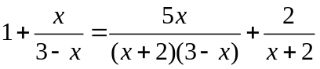 d. 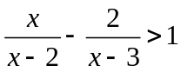
Bài 3. Một người đi xe đạp đi từ A đến B, lúc đầu đi với vận tốc 10 km/h. Để kịp thời gian theo dự định trên đọan đường còn lại dài gấp rưỡi đoạn đường đầu người đó đi với vận tốc 15 km/h, sau 4 giờ người đó đi đến B. Tính quãng đường AB ?
Bài 4. Cho ABC và AM ; BN ; CP là các trung tuyến cắt nhau tại G. Gọi E; F lần lượt là trung điểm của BG, CG.
- Chứng minh: APN đồng dạng ABC
- Chứng minh EFNP là hình bình hành.
- Kéo dài PE cắt BC, AC lần lượt tại Q và S. Chứng minh QP + QS = 2AM.
- Qua A kẻ AK // BC. Chứng minh K là trung điểm của PS.
ĐỀ 6
Bài 1: Phân tích các đa thức sau thành nhân tử:
1) x³ + x² – 4x – 4 2) x⁴ – 8x 3) x² – 2x – 15
Bài 2: Cho biểu thức: P =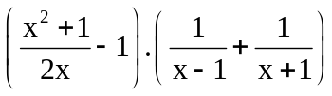 a) Tìm điều kiện của x để biểu thức P xác định.
b) Rút gọn biểu thức P. c) Tìm x để giá trị biểu thức P = 0.
Bài 3: Giải các phương trình và bất phương trình sau:
1) (x + 3)(2x – 5) = 0 ; 2) (x – 1)(2x – 1) = x(1 – x)
3) 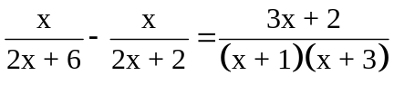 4) 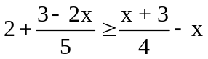
Bài 4: Giải bài toán bằng cách lập phương trình.
Một công nhân được giao làm một số sản phẩm trong một thời gian nhất định. Người đó dự định làm mỗi ngày 45 sản phẩm. Sau khi làm được hai ngày, người đó nghỉ 1 ngày, nên để hoàn thành công việc đúng kế hoạch, mỗi ngày người đó phải làm thêm 5 sản phẩm. Tính số sản phẩm người đó được giao.
Bài 5: Cho tam giác cân AOB (OA = OB). Đường thẳng qua B và song song với đường cao AH của tam giác AOB cắt tia OA ở E. 1) Chứng minh rằng OA² = OH.OE ; 2) Cho 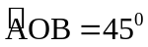, OA = 5cm. Hãy tính độ dài OE.
Bài 6: Hình thang vuông ABCD (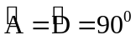) có hai đường chéo vuông góc với nhau tại I.
1) Chứng minh ∆ AIB ~ ∆ DAB. 2) ∆ IAB ~ ∆ ICD.
3) Cho biết AB = 4cm, CD = 9cm. Tính độ dài AD, IA, IC và tỉ số diện tích của ∆ IAB và ∆ ICD.
Bài 7: Cho tam giác ABC có ba đường cao AD, BE, CF giao nhau tại H. Chứng minh rằng:
1) ∆ AEB ~ ∆ AFC. 2) ∆ ABC ~ ∆ AEF 3) 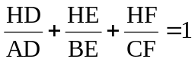
--------------------------------------------
.PHẦN III : TOÁN NÂNG CAO
Bài tập 1 : a/ Thực hiện phép chia 2x⁴ – 4x³ + 5x² + 2x – 3) : (2x² – 1)
b/ Chứng tỏ rằng thương tìm được trong phép chia trên luôn luôn dương với mọi giá trị của x
Bài tập 2 : Chứng minh rằng hiệu các bình phương của hai số lẻ bất kỳ thì chia hết cho 8
Bài tập 3 : Chứng minh biểu thức sau không phụ thuộc vào biến x,y A= (3x - 5)(2x + 11) - (2x + 3)(3x + 7)
B = (2x + 3)(4x² - 6x + 9) - 2(4x³ - 1) C = (x - 1)³ - (x + 1)³ + 6(x + 1)(x - 1)
Bài tập 4: Chứng minh rằng: a) a² + b² – 2ab ≥ 0 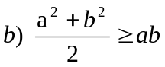 c) a(a + 2) < (a + 1)²
d) m² + n² + 2 ≥ 2(m + n) 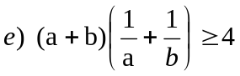 (với a > 0, b > 0)
Bài 5 :a.Chứng minh rằng: a² + b² + 1 ≥ ab + a + b b. Cho a + b + c = 0. chứng minh: a³ + b³ + c³ = 3abc
Bài 6 : Chứng minh rằng biểu thức luôn luôn dương với mọi x, y
A = x(x - 6) + 10. B = x² - 2x + 9y² - 6y + 3
Bài 7 : Tìm giá trị nhỏ nhất của biểu thức A,B,C,F và giá trị lớn nhất của biểu thức D,E:
A = x² - 4x + 1 B = 4x² + 4x + 11 C = (x -1)(x + 3)(x + 2)(x + 6)
D = 5 - 8x - x² E = 4x - x² +1 .F = x⁴ – 6x³ + 10x² – 6x + 9
Bài 8 : Xác định a để đa thức: x³ + x² + a - x chia hết cho(x + 1)²
Bài 9: Cho 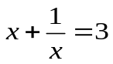. Tính giá trị biểu thức A = 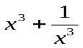
Bài 10: Tìm GTNN của A = 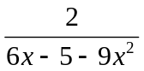. Giải : A = . = 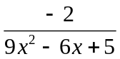 = 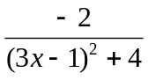.
Ta thấy (3x – 1)² 0 nên (3x – 1) ² +4 4 do đó 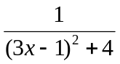  theo tính chất a b thì 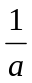 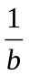 với a, b cùng dấu). Do đó 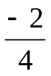 A - minA = -  x = .
Vận dụng.1- Tìm GTLN của : 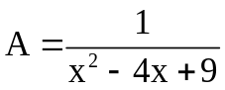HD : 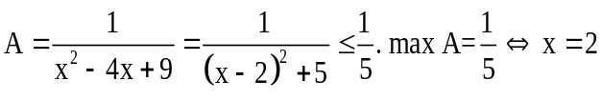.
2. Tìm GTLN của BT : 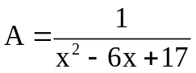HD :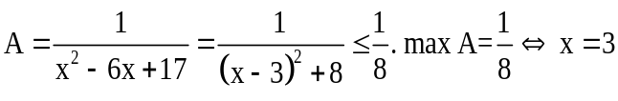
3- Tìm GTNN và GTLN của A = 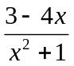 Giải Để tìm GTNN , GTLN ta viết tử thức về dạng bình phương của một số : A = 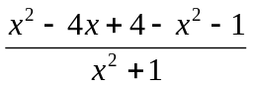 = 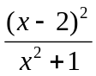 - 1 -1 Min A= -1 x = 2
Tìm GTLN A = 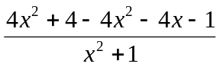 = 4 - 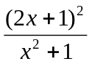 4
TOÁN NÂNG CAO
I/ GIÁ TRỊ LỚN NHẤT ,GIÁ TRỊ NHỎ NHẤT CỦA MỘT BIỂU THỨC
1/ Cho biểu thức f( x ,y,...)
a/ Ta nói M giá trị lớn nhất ( GTLN) của biểu thức f(x,y...) kí hiệu max f = M nếu hai điều kiện sau đây được thoả mãn:
- Với mọi x,y... để f(x,y...) xác định thì :
f(x,y...) M ( M hằng số) (1)
- Tồn tại x_{o},y_{o} ... sao cho:
f( x_{o},y_{o}...) = M (2)
b/ Ta nói m là giá trị nhỏ nhất (GTNN) của biểu thức f(x,y...) kí hiệu min f = m nếu hai điều kiện sau đây được thoả mãn :
- Với mọi x,y... để f(x,y...) xác định thì :
f(x,y...) m ( m hằng số) (1’)
- Tồn tại x_{o},y_{o} ... sao cho:
f( x_{o},y_{o}...) = m (2’)
2/ Chú ý : Nếu chỉ có điều kiện (1) hay (1’) thì chưa có thể nói gì về cực trị của một biểu thức chẳng hạn, xét biểu thức : A = ( x- 1)² + ( x – 3)². Mặc dù ta có A 0 nhưng chưa thể kết luận được minA = 0 vì không tồn tại giá trị nào của x để A = 0 ta phải giải như sau:
A = x² – 2x + 1 + x² – 6x + 9 = 2( x² – 4x + 5) = 2(x – 2)² + 2 2
A = 2 x -2 = 0 x = 2
Vậy minA = 2 khi chỉ khi x = 2
II/ TÌM GTNN ,GTLN CỦA BIỂU THƯC CHỨA MỘT BIẾN
1/ Tam thức bậc hai:
Ví dụ: Cho tam thức bậc hai P = ax² + bx + c .
Tìm GTNN của P nếu a 0.
Tìm GTLN của P nếu a 0
Giải : P = ax² + bx +c = a( x² + 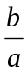x ) + c = a( x + 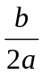)² + c - 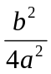
Đặt c - 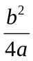 =k . Do ( x + )² 0 nên :
- Nếu a 0 thì a( x + )² 0 , do đó P k. MinP = k khi và chỉ khi x = -
-Nếu a 0 thì a( x + )² 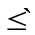 0 do đó P k. MaxP = k khi và chỉ khi x = -
2/ Đa thức bậc cao hơn hai:
Ta có thể đổi biến để đưa về tam thức bậc hai
Ví dụ : Tìm GTNN của A = x( x-3)(x – 4)( x – 7)
Giải : A = ( x² - 7x)( x² – 7x + 12)
Đặt x² – 7x + 6 = y thì A = ( y - 6)( y + 6) = y² - 36 -36
minA = -36 y = 0 x² – 7x + 6 = 0 x₁ = 1, x₂ = 6.
3/ Biểu thức là một phân thức :
a/ Phân thức có tử là hằng số, mẫu là tam thức bậc hai:
Ví dụ : Tìm GTNN của A = .
Giải : A = . = = .
Ta thấy (3x – 1)² 0 nên (3x – 1) ² +4 4 do đó theo tính chất a b thì với a, b cùng dấu). Do đó A -
minA = - 3x – 1 = 0 x = .
Bài tập áp dụng:
1. Tìm GTLN của BT : HD giải: .
2. Tìm GTLN của BT : HD Giải:
b/ Phân thức có mẫu là bình phương của nhị thức.
Ví dụ : Tìm GTNN của A = 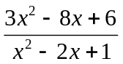.
Giải : Cách 1 : Viết A dưới dạng tổng hai biểu thức không âm
A = 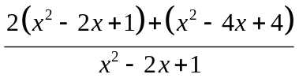 = 2 + 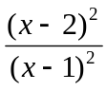 2
minA = 2 khi và chi khi x = 2.
Cách 2: Đặt x – 1 = y thì x = y + 1 ta có :
A = 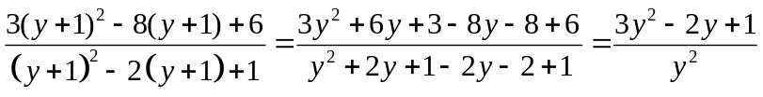 = 3 - 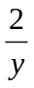 + 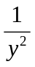 = ( 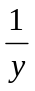 -1)² + 2
minA = 2 y = 1 x – 1 = 1 x = 2
c/ Các phân thức dạng khác:
Ví dụ : Tìm GTNN và GTLN của A =
Giải Để tìm GTNN , GTLN ta viết tử thức về dạng bình phương của một số :
A = = - 1 -1
Min A= -1 khi và chỉ khi x = 2
Tìm GTLN A = = 4 - 4
III/ TÌM GTNN, GTLN CỦA BT CÓ QUAN HỆ RÀNG BUỘC GIỮA CÁC BIẾN
Ví dụ : Tìm GTNN của A = x³ + y³ + xy biết rằng x + y = 1
sử dụng điều kiện đã cho để rút gọn biểu thức A
A = (x + y)( x² –xy +y²) + xy = x² – xy - y² + xy = x² + y²
Đến đây ta có nhiều cách giải
Cách 1: sử dụng điều kiện đã cho làm xuất hiện một biểu thức có chứa A
x + y = 1 x² + 2xy + y² = 1 (1)
Mà (x – y)² 0 Hay: x² - 2xy + y² 0 (2)
Cộng (1) với (2) ta có 2(x² + y² ) 1 x² + y²
minA = khi và chỉ khi x = y =
Cách 2: Biểu thị y theo x rồi đưa về tam thức bậc hai đối với x. Thay y = x – 1 vào A
A = x² + (1 – x)² = 2(x² – x) +1 = 2(x² - )² +
minA = khi và chỉ khi x = y =
Cách 3/ Sử dụng điều kiện đã cho để dưa về một biến mới
Đặt x = + a thì y = - a . Biểu thị x² + y² ta được :
x² + y ² = ( + a)² + ( - a)² = +2 a² => MinA = a = 0 x=y =
Bài tập 1: Tìm Min A = 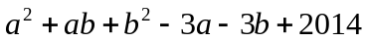
Cách 1 Ta có: A=
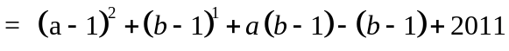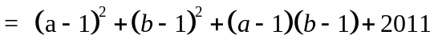
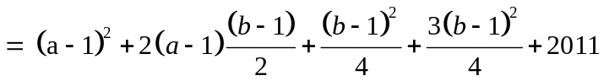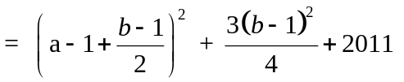
- Min A = 2011 khi 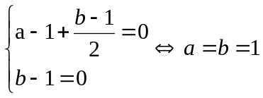
Cách 2:
- Min 2A = 4022 khi 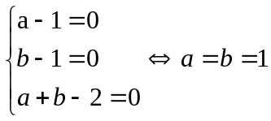 => Min A = 2011
BÀI TẬP TỰ LUYÊN TƯƠNG TỰ:
Bài 1 CMR : Min P = 0 Với P = 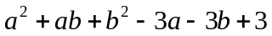
Bài 2 CMR: không có giá trị nào của x, y, z thỏa mãn ĐT:
Hướng dẫn Ta có:
Bài 3: Có hay không các số x,y,z thỏa mãn mỗi đẳng thức sau:
1)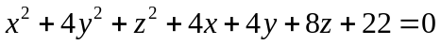
2)
Hướng dẫn Ta có:
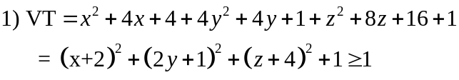
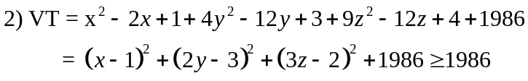
Bài 4: CMR: Min A=2 Với A = 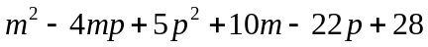
Hướng dẫn Ta có:

